第七届广东省青少年科技创新实践成果
交流活动规则
（原名：广东省青少年科技实践能力挑战赛比赛规则）
（定 稿）

第七届广东省青少年科技实践成果交流活动定于2019年10月下旬在揭阳市举行，由广东省科学技术协会指导，广东省青少年科技中心主办，地市科协和学校承办。本届活动主题为“挑战极限·纸论英雄”，设小学、初中和高中三个组别，每支活动队伍由2名学生选手和1-2名辅导老师组成。

1纸的力量—桥梁结构承重（小学组）
1.1比赛内容
纸桥承重为小学组规定项目竞技类活动，要求两名选手利用普通废旧报纸、普通胶水、透明胶现场制作一个纸桥梁结构模型（以下简称模型），桥梁中间悬挂测重物比桥梁承受能力。
1.2制作材料
1.2.1制作材料：普通废旧报纸（已刊印出版）、普通胶水、透明胶。
1.2.2辅助材料：自备15CM×10CM受力板一套（含受力板1块、挂勾1个、绳子1条；箩筐1个），用于桥梁中间固定悬挂物承重物，组委会仅提供绳子和萝筐给活动选手备用。
1.2.3制作工具：除电动工具以外的其他工具均可。
1.2.4材料要求：报纸要求为新闻纸，定量51克/平方米，非铜版纸、卡纸等其他纸类；报纸必须完整，不得涂抹或泡浸任何材料和提前加工制作。胶水不得使用502等类似强力胶。透明胶限为普通办公耗材（见图1.1），撕开时单层厚度均不超过1mm（透明胶由组委会现场统一提供2圈，每圈约55米，宽约24mm，使用范围不限）。报纸、普通胶水、辅助材料和制作工具均由参赛队自带。制作材料仅限上述所列品种，不得自行增加其他材料。

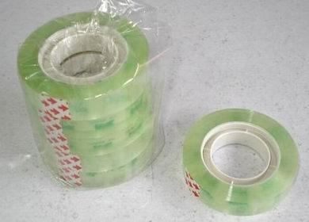
图1.1 透明胶参考图

1.3现场制作
1.3.1活动分为现场制作、现场测试两个环节，均为现场封闭进行。选手的活动编号在报到时现场抽签决定。
1.3.2现场制作前，裁判对活动队所带材料进行检查，透明胶不得带入现场，二名选手在120分钟内现场封闭设计、制作和调试1个纸桥梁承重结构模型。
1.3.3模型两桥墩的最近距离不得小于30CM，桥面宽不得小于15CM，除桥墩外，支撑桥梁受力的任何结构最低处与地面距离不得小于5CM，桥面中间能稳定平放一块15CM×10CM的承重板。桥梁模型重量（不含绳子、挂勾和受力板）不超过1公斤。裁判检验时如若不合格，允许选手在调试和测重时间合计8分钟内自行裁剪模型，以达到符合标准，并完成成果展示。

以下图型仅作模型数据说明，不作制作模型参照。

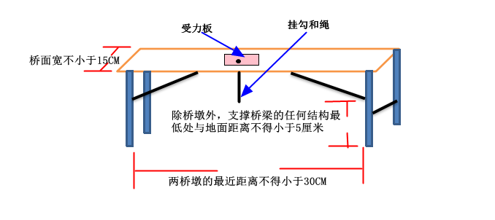
H
L
L

L

备注：L两桥墩最近距离；H离地面最近距离；
地面
学生桌
学生桌
纸桥

称重系统
离地面10厘米

1.3.4模型受力点，制作时活动选手需事先在桥梁中间预留好孔，便于活动时穿绳子固定在受力板上。
1.3.5现场制作模型时，允许使用架子等工具固化模型，第二天测试前须将架子等工具拆除。模型制作完成后，写上编号，举手示意裁判登记模型，在所有活动队伍完成后统一离场，模型统一留在制作台面上晾干，8小时后进行模型检录和现场承重测试。
1.4现场测试
1.4.1现场测试进行1轮，活动选手上场测试按照抽签序号进行。活动选手将模型放在高约100厘米的桌面上，使用挂勾、绳子和箩筐等的测重工具，测重前筐底离地面不得超过10厘米。测重期间，选手自行选择测重物体添加到筐内。组委会统一提供不同重量的杠铃片(直径不超过26CM）若干。
1.4.2活动队将模型放在比赛区域后，裁判先检查模型是否合格，其后当裁判发出“开始”口令后，活动选手在8分钟内完成模型的调整、悬挂测重工具和测试。期间，活动队可以多次向裁判员申请记录有效成绩，记录成绩前需向裁判举手示意，裁判员在确认模型承重5秒内，未出现模型倒塌（侧翻）、悬挂绳（或筐）触碰桌面或筐底触碰地面等现象时（以下简称三种现象），测试成绩方为有效。其后，活动队可继续添加测重物体，再申请记录有效成绩，如此循环，直到8分钟结束或出现以上三种现象。8分钟的测试展示时间包括中途裁判记录有效成绩时所耗时间。
1.4.3测试中允许模型出现适当弯曲、破裂或损坏，但出现1.4.2中列明的三种现象时，即终止测试，该测试成绩无效。
1.4.4现场测试时，活动队不得添加任何物体加固模型的稳定性；添加测重物体时，允许选手用手扶住模型和测重工具，但在举手示意裁判确认成绩时，任何物体均不得接触模型和测重工具，否则该测试成绩无效。
1.5成绩评定
1.5.1成绩确认：活动队承重量将累加承重物体的总量（含受力板、绳、挂勾、萝筐），8分钟成果展示时间结束时或出现以上三种现象前一次的有效成绩为该队的最后成绩。单位为公斤，保留小数点后两位。
活动队成绩相同的，先按模型跨度长者、模型轻者的顺序确定名次。

制作纸桥不限结构形状，以下模型为制定规则实验使用，不作制作模型对照。
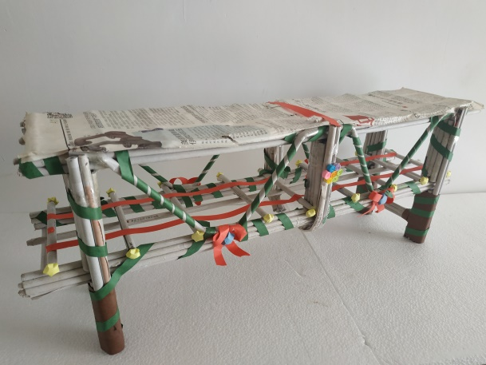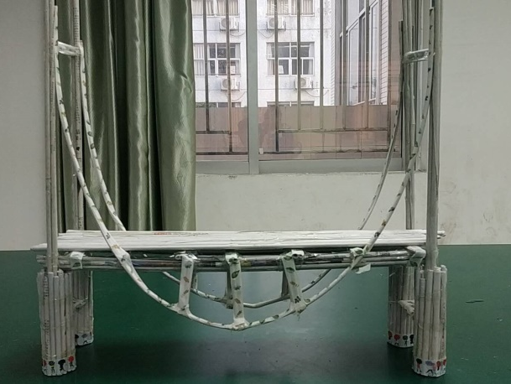
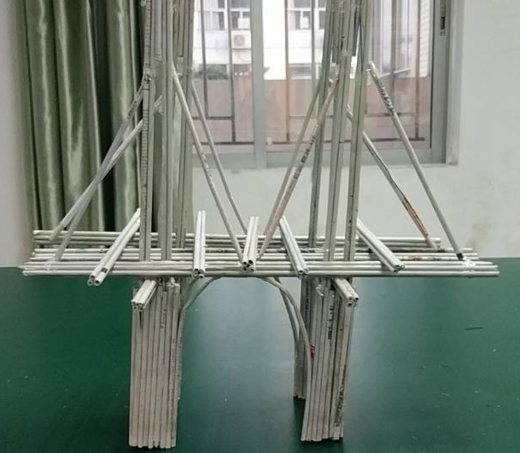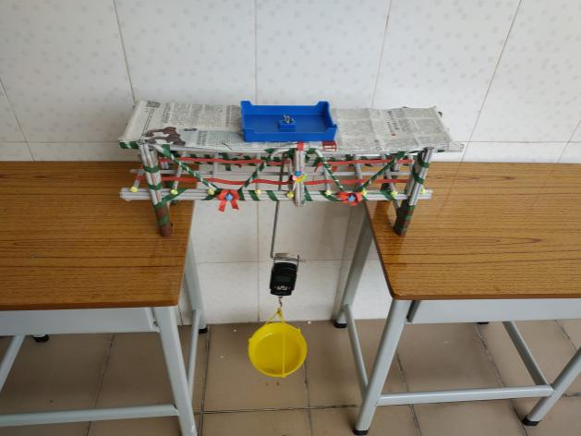

2纸的力量——斜拉桥模型承重跨度
（初中组）
2.1比赛内容
斜拉桥（仿港珠澳大桥的其中一部分）模型承重跨度为初中组规定的活动内容，要求两名参赛选手利用普通废旧报纸、普通胶水等材料，现场制作斜拉桥模型，在桥梁中间放上规定测重物，比桥梁跨度赛。
2.2斜拉桥模型制作
2.2.1斜拉桥模型由桥塔、平衡台、斜拉索、主梁四部分组成。分活动前制作和活动现场制作二部分。
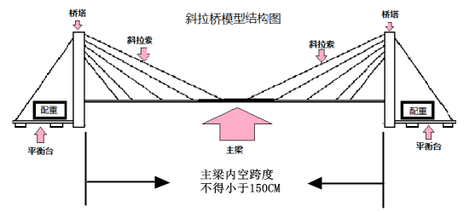
2.2.2活动前制作
桥塔、斜拉索（含环套）和平衡台在活动前制作好，自带到现场。
①制作材料
斜拉索必须使用直径1-1.5mm的钢丝绳（网购100米35元左右） ，仅限用于斜拉索使用，不得用于其他用途；桥塔和平衡台的材料不限。
②制作工具:不限
③桥塔制作要求：桥塔由塔柱、主梁承重梁、斜拉索固定孔（钩）等部分组成（见桥塔结构图）。桥塔高≤80CM；桥柱宽≦10CM；主梁承重梁上表面（与主梁接触面）要求平整光滑、无粘性；主梁承重梁及桥柱不得有卡口卡住主梁，与桥塔底部距离≧24CM；位于主梁承重梁处的两根桥柱相距（内空）大于20CM；桥塔上的斜拉索固定孔（钩）≦5对；桥塔数量:2个。
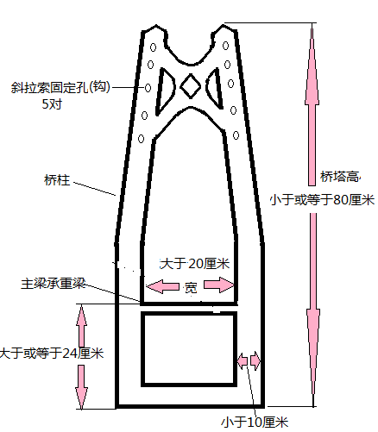
桥塔结构图

2.2.3平衡台制作要求：
平衡台位于桥塔两侧，结构不限，平衡台可与主梁承重梁底以下部分连成一体；除斜拉索以外，平衡台不得与桥塔主梁承重梁底以上部分有任何连接（亦可不用斜拉索）。配重物可自带，组委会拟提供规格50公斤左右配重物供活动选手选择使用。
2.3.4现场制作
现场主要制作主桥梁。
①制作材料：限普通废旧报纸（已刊印出版）和普通胶水（白乳胶、浆糊等非强力胶，禁止使用502等类似强力胶）。报纸要求为新闻纸，定量51克/平方米，非铜版纸、卡纸等其他纸类；报纸必须完整，不得涂抹或泡浸任何材料和提前加工制作。
②制作工具：不限品种数量
③制作要求：主梁模型跨度≧150CM（两桥塔柱内空）；主梁体宽≧20CM；主梁完成后，用彩笔标出承重测试区，主梁长中心点为基点左右延伸20CM（见主梁模型说明图）；主梁完成晾干8小时后称重，主梁质量≦2公斤。
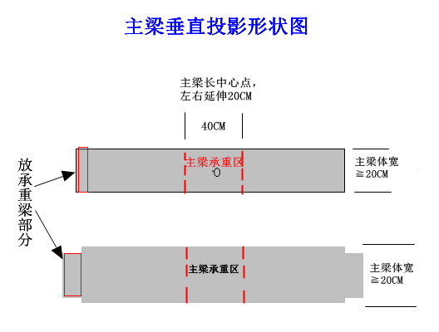
④现场制作前，裁判对活动队所带材料进行检查，二名选手在120分钟内现场封闭设计、制作主梁模型。现场制作模型时，允许使用架子等工具固化模型，待第二天赛前将架子等工具拆除。模型制作完成后，写上编号，举手示意裁判登记模型，在所有活动队伍完成后统一离场，模型统一留在制作台面上晾干，8小时后进行模型检录和现场承重测试。

2.4现场测试：
2.4.1桥塔和平衡台在成果展示前自行带到现场，在裁判口令下，进行统一组装，组装时间为30分钟；主梁平放在主梁承重梁上，主梁不得有卡口卡住承重梁及桥柱，不得有粘性，主梁不得增加任何材料与承重梁固定。
2.4.2现场测试进行1轮，活动选手上场测试按照抽签序号进行。活动队将模型放在比赛区域后，裁判先对模型检查是否合格，其后当裁判发出“开始”口令后，活动选手自行放置规定测重物（直径20CM内不同重量的法码共25公斤）在测重区域内，测重时测重物不得触碰斜拉索，模型承重5秒内，未出现模型倒塌、侧翻、主梁触碰地面等现象时（以下简称三种现象），测试成绩方为有效。活动选手必须在5分钟内完成调试、放置测重物和测试。
2.4.3测试中允许模型出现适当弯曲、破裂或损坏，但出现2.4.2列明的三种现象时，即终止测试，该测试成绩无效。
现场测试时，测重物和平衡台配重物不得触碰斜拉索，活动队不得添加任何物体加固模型的稳定性；任何物体均不得接触模型，否则该测试成绩无效。
2.5成绩评定
成绩确认：活动队在承重合格以及未出现以上三种现象的前提下。单位为米，保留小数点后两位。成绩相同的，先按斜拉桥模型跨度长者、主梁轻者顺序确定名次。
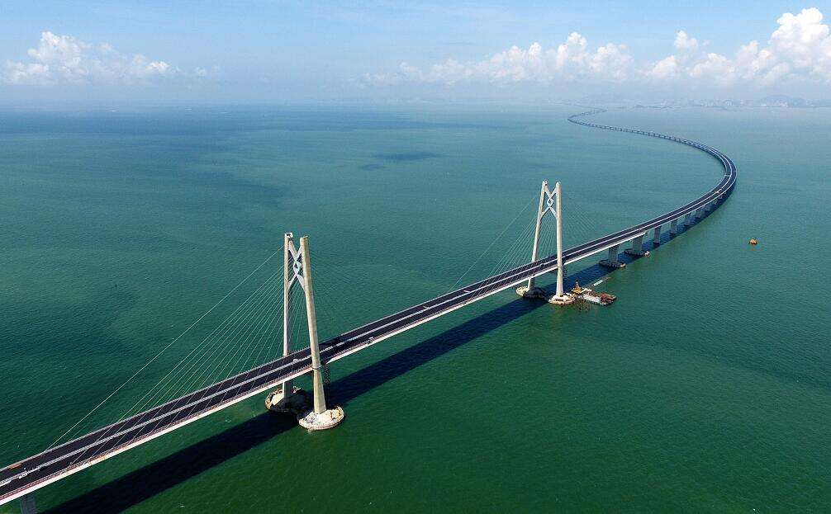

3纸的力量——悬索桥模型承重（高中组）

3.1比赛内容
悬索桥模型（仿虎门大桥的其中一部分）承重为高中组规定的活动内容，要求两名选手利用普通废旧报纸等材料，现场制作一个纸桥梁结构模型（以下简称模型），桥梁中间悬挂测重物比承重能力。
3.2制作材料
3.2.1制作材料：普通废旧报纸（已刊印出版）、普通胶水、透明胶、棉线。报纸要求为新闻纸，定量51克/平方米，非铜版纸、卡纸等其他纸类；报纸必须完整，不得涂抹或泡浸任何材料和提前加工制作；普通胶水（白乳胶、浆糊等非强力胶，禁止使用502等类似强力胶）；透明胶仅限为普通办公耗材（见图1.1），撕开时单层厚度均不超过1mm；悬索绳采用自然状态线径不大于3mm的棉线绳制作，长度不超过8米，线绳不得用于除悬索构造外的其它加固用途。
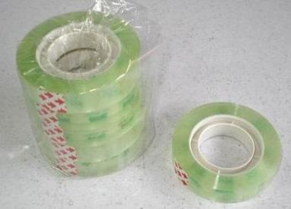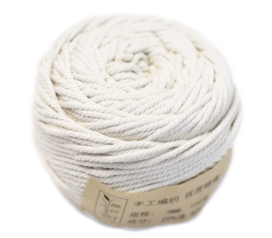
图1.1 透明胶和棉线绳参考图
3.2.2辅助材料：1块20CM*20CM的承重板一套（含绳子、挂钩、萝筐），用于放在悬索桥桥中间固定悬挂物承重物，组委会仅提供绳子和萝筐给活动选手备用。
3.2.3制作工具：不限品种数量。
3.2.4.材料要求：组委会现场统一提供宽约24mm的透明胶3圈（每圈约55米），使用范围不限；悬索必须使用组委会提供的棉线，线径约3mm的棉线每队8米，线绳不得用于除悬索构造外的其它加固用途。其余制作材料、辅助材料和制作工具均由参赛队自带。材料仅限上述所列的品种，不得自行增加其他材料。
3.3现场制作
3.3.1活动分为现场制作、现场测试两个环节，均为现场封闭进行。活动选手活动编号在报到时现场抽签决定。
3.3.2现场制作前，裁判对活动队所带材料进行检查，透明胶和线绳不得带入现场，两名选手在120分钟内现场封闭设计、制作和调试1个悬索桥模型。
3.3.4模型要求：具有防真性（仿虎门大桥），桥塔高度不得高于80CM、桥梁跨度（内空）不小于80CM、桥梁跨度内除悬索和主桥梁外不得有任何支撑物和拉力点。主桥梁底离地面不低于20CM、主桥梁横梁加桥面厚度不超过8CM，桥面宽不小于20CM、桥面宽度可放置20CM*20CM的承重板。桥梁模型晾干8小时后总重量不得超过3公斤。裁判检验时如若不合格，允许选手在调试和测重时间合计8分钟内自行裁剪模型，以达到符合标准，并完成成果展示。
（图例仅作模型制作数据说明，不作制作模型参照）
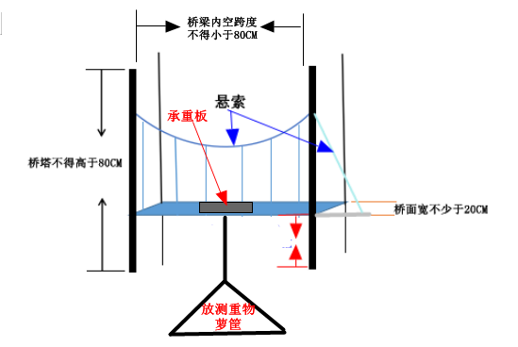

3.3.5现场制作模型时，允许使用架子等工具固化模型，待第二天成果展示前须将架子等工具拆除。制作完成后，举手示意裁判确认制作材料是否合格和登记模型结构后，模型统一留在制作台面上晾干，8小时后进行模型检录和现场承重测试。
3.4现场测试
3.4.1现场测试进行1轮，活动选手上场测试按照抽签序号进行。选手将模型放在高约100厘米的桌面上，使用挂勾、绳子和箩筐等的测重工具，测重前筐底离地面不得超过20厘米。测重期间，选手自行选择测重物体添加到筐内。组委会统一提供不同重量的杠铃片(直径不超过26CM）若干。
3.4.2活动队将模型放置在成果展示区域后，裁判先检查模型是否合格，其后当裁判发出“开始”口令后，活动选手在8分钟内完成模型的调整调试、悬挂测重工具和测试。期间，活动队可以多次向裁判员申请记录有效成绩，记录成绩前需向裁判举手示意，裁判员在确认模型承重5秒内，未出现模型倒塌、悬挂绳（或筐）触碰桌面或筐底触碰地面等现象时（以下简称三种现象），测试成绩方为有效。其后，活动队可继续添加测重物体，再申请记录有效成绩，如此循环，直到8分钟结束或出现以上三种现象。8分钟的成果展示时间包括中途裁判记录有效成绩时所耗时间。
3.4.3测试中允许模型出现适当弯曲、破裂或损坏，但出现3.4.2中列明的三种现象时，即终止测试，该测试成绩无效。
3.4.4现场测试时，活动队不得添加任何物体加固模型的稳定性；添加测重物体时，允许选手用手扶住模型和测重工具，但在举手示意裁判确认成绩时，任何物体均不得接触模型和测重工具，否则该测试成绩无效。
3.5成绩评定
3.5.1成绩确认：活动队承重量将累加承重物体的总量，8分钟成果展示时间结束时或出现3.4.2三种现象前一次的有效成绩为该队的最后成绩。单位为公斤，保留小数点后两位。
3.5.2活动队成绩相同的，先后按照桥梁跨度长者、模型轻者的顺序确定名次。
以下模型为制定规则实验使用，仅做参考说明
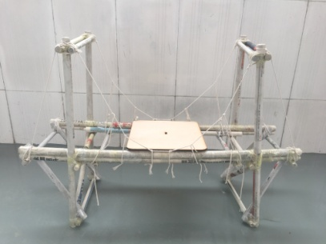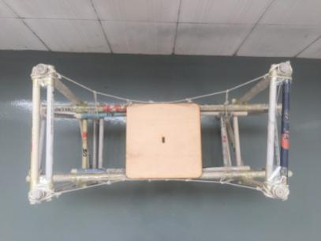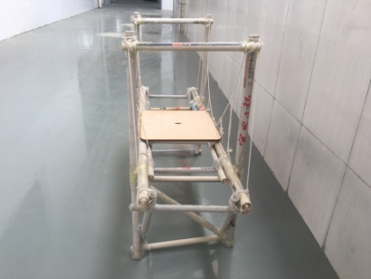

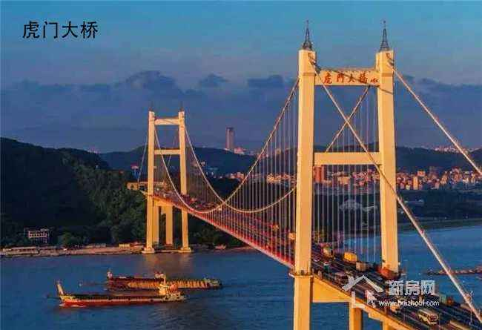

4.其他
4.1本规则由广东省青少年科技中心制定解释。感谢深圳市龙岗区教师进修学校、深圳市新安中学（集团）第一实验学校和东莞市长安镇第二小学的团队成员草拟活动规则，江门、茂名等市多所学校为规则提出修订意见。
4.2本规则坚持青少年科技教育公益性和资源共建共享的原则，公开免费供下载使用，不作商业用途。在使用该规则开展活动时，亦不得损害规则制定方的有关权益，并标注规则出处。
4.3活动内容设计以低成本、易普及为原则，可融入到学校科技节、亲子活动等群众性科普活动，请尽量循环使用活动所需耗材，倡导节能环保。选手需使用刀具，请做好安全保护工作。

